**班级动态(4.21）**

**一、晨间来园基本情况**

1.来园人数：应到24人，实到19人。**赵奕博、刘慕汐、高彦清、黄宥苒、彭璟沅**请假。希望你们早日来园和我们一起参与活动哦！

**二、户外活动**

今天上午，开展了户外混班活动。

|  |  |  |
| --- | --- | --- |
| **C:/Users/86151/Desktop/新建文件夹 (3)/IMG_4760.JPGIMG_4760** | **C:/Users/86151/Desktop/新建文件夹 (3)/IMG_4761.JPGIMG_4761** | **C:/Users/86151/Desktop/新建文件夹 (3)/IMG_4762.JPGIMG_4762** |
| **C:/Users/86151/Desktop/新建文件夹 (3)/IMG_4763.JPGIMG_4763** | **C:/Users/86151/Desktop/新建文件夹 (3)/IMG_4764.JPGIMG_4764** | **C:/Users/86151/Desktop/新建文件夹 (3)/IMG_4766.JPGIMG_4766** |

**三、区域游戏活动**

|  |  |  |
| --- | --- | --- |
| **C:/Users/86151/Desktop/新建文件夹 (2)/IMG_4663.JPGIMG_4663** | **C:/Users/86151/Desktop/新建文件夹 (2)/IMG_4664.JPGIMG_4664** | **C:/Users/86151/Desktop/新建文件夹 (2)/IMG_4665.JPGIMG_4665** |
| **C:/Users/86151/Desktop/新建文件夹 (2)/IMG_4666.JPGIMG_4666** | **C:/Users/86151/Desktop/新建文件夹 (2)/IMG_4667.JPGIMG_4667** | **C:/Users/86151/Desktop/新建文件夹 (2)/IMG_4668.JPGIMG_4668** |
| **C:/Users/86151/Desktop/新建文件夹 (2)/IMG_4669.JPGIMG_4669** | **C:/Users/86151/Desktop/新建文件夹 (2)/IMG_4670.JPGIMG_4670** | **C:/Users/86151/Desktop/新建文件夹 (2)/IMG_4671.JPGIMG_4671** |

今天小朋友们自主选择了区域游戏。我们一起来看一看他们的表现吧！

1. **集体活动：小鸡出壳计**

今天上午，我们开展了科学活动：小鸡出壳记，《小鸡出壳计》是一个科学活动，本活动通过小鸡的生长过程和孵化过程，引导孩子们观察、思考和探索生命的奥秘。活动旨在培养孩子们的观察能力、思考能力和动手能力，让他们通过亲身体验了解小鸡的孵化过程，感受生命的奇妙和伟大。同时，活动还将结合幼儿园现有的资源和设施，为孩子们提供一个安全、有趣、富有教育意义的学习环境，让他们在玩乐中学习，在探索中成长。

活动中，能积极参与集体活动表达自己的想法的小朋友有**陈衍、刘砺行、田乐、王熠文、邹梓桐、邓文汐、王瑞泽、汪锦妍、刘沐子、梁一鸣、刘雨希、丁瑾怡、张欣颖、梅语菲、立晔、郭晨希、刘浩宸、沈子骁、魏徐莱。**真棒！

**五、午餐活动**

今天的上午点心是：鲜牛奶、饼干、碧根果

午餐是：麦片饭、白灼基围虾、苋菜炒豆瓣、三色腰花汤

水果是：雪莲果、柑橘

下午点心：青菜肉沫年糕汤

**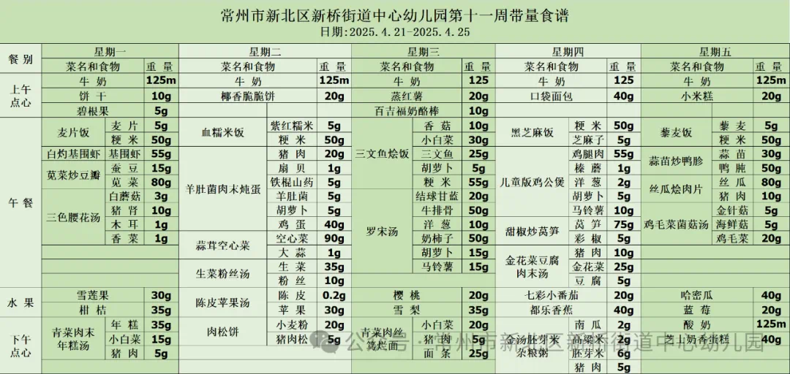**

**六、家园联系：**

1.请大家及时检查宝贝的指甲，发现指甲过长的要及时修剪，养成良好的卫生习惯哦。